Информационная карточка на сварочные материалы (форма)*

(*представляется в двух форматах: MS Word и PDF)

Марка:
Производитель:
Идентификационный признак
(ИНН, VAT и др.)
Адрес (место нахождения):
Адрес (местонахождение производства):
Страна изготовления материала:
Торговый знак:
Вид сварочного материала:
Выпускаемые типоразмеры:
Классификация:
Документ, устанавливающий технические требования к СМ (стандарт, ТУ и т.п.):
Назначение:

МАРКИРОВКА
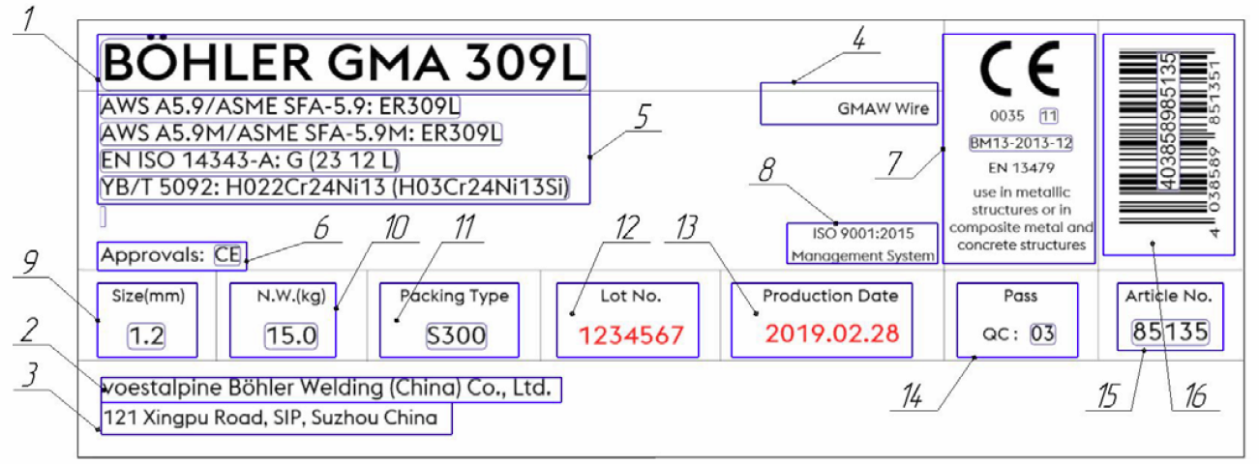

1 –  2 –  3 –  4 –  5 –  6 –  7 –  8 – | 9 –  10 –  11 –  12 –  13 –  14 –  15 –  16 –

ХАРАКТЕРИСТИКИ

Наименование | Значения

ХИМИЧЕСКИЙ СОСТАВ СМ [%]
НАПЛАВЛЕННЫЙ МЕТАЛЛ

ХИМИЧЕСКИЙ СОСТАВ [%]

МЕХАНИЧЕСКИЕ СВОЙСТВА

РЕКОМЕДУЕМЫЕ РЕЖИМЫ СВАРКИ

УПАКОВКА
ФОТО | ОПИСАНИЕ
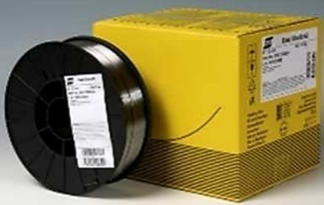 | Габаритные размеры, вес и т.д.

УПОЛНОМОЧЕННЫЙ ПРЕДСТАВИТЕЛЬ В РФ
Наименование организации:
Адреc (место регистрации):
Сайт:
Телефон:
E-mail:
Контактное лицо:

____________________________________  (Должность)  МП | ________________  (подпись) | ___________________  (И.О. Фамилия)

